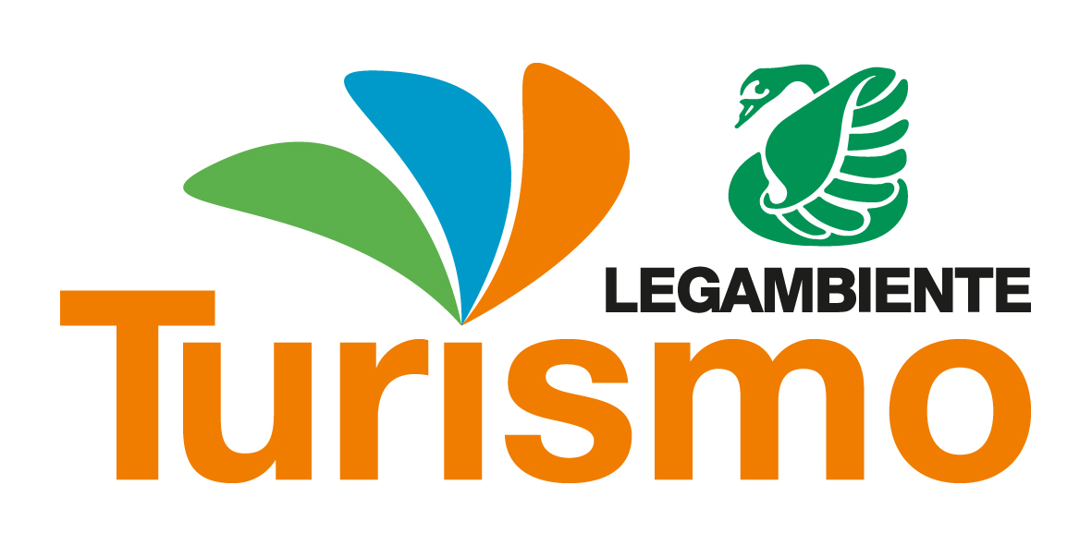
Firenze, 1 dicembre 2016 Comunicato stampa

TURISMO SOSTENIBILE
Legambiente assegna gli Oscar dell’ecoturismo 2017
Premiate 10 aree protette e 25 strutture turistiche ricettive d’Italia
alla BTO di Firenze

Toscana, Emilia Romagna, Piemonte e Veneto le regioni più premiate. 9 le categorie individuate per l’assegnazione dei riconoscimenti alle strutture ricettive. Premiate anche 2 associazioni che hanno fatto azioni di promozione del territorio.

Selezionate le migliori pratiche turistiche nelle aree protette. Regione Lazio premiata per il Passaporto dei Parchi del Parco nazionale Gran Sasso e Monti della Laga e per la variante dei parchi della Via Francigena dell’ente regionale RomaNatura.

Le strutture ricettive con le migliori soluzioni di ecosostenibilità, le pratiche turistiche più innovative nei parchi naturali e nelle aree marine protette di tutta Italia: sono queste le bellezze che Legambiente ha selezionato e messo in mostra, con l’etichetta di Legambiente Turismo, assegnando loro gli Oscar dell’ecoturismo 2017. In totale nella vetrina di Legambiente figurano 10 aree protette (tra parchi naturali nazionali, regionali e aree marine protette), 25 strutture turistiche ricettive e 2 associazioni di promozione territoriale, per un totale di ben 10 regioni diverse interessate. I premi sono stati assegnati direttamente alla BTO di Firenze, all’interno dello stand della Regione Lazio, che ha ricevuto il riconoscimento per il Passaporto dei parchi, il progetto messo a punto dal Parco nazionale Gran Sasso e Monti della Laga e per la variante dei parchi della Via Francigena realizzata dall’ente regionale Romanatura. Presenti alla mattinata di assegnazione dei riconoscimenti il responsabile Turismo di Legambiente, Angelo Gentili, Sebastiano Venneri presidente Vivilitalia, Francesco Palumbo direttore direzione generale Turismo Mibact, Stefano Ciuoffo assessore al Turismo della Regione Toscana, Stefano Landi presidente SL&A Turismo e Territorio e Lucia Venturi per Federparchi.

“Gli Oscar dell’ecoturismo che abbiamo presentato per la prima volta alla BTO di Firenze – afferma Angelo Gentili, responsabile nazionale Legambiente Turismo – rappresentano le eccellenze più significative del panorama nazionale nell’ambito della sostenibilità ambientale. Strutture ricettive e aree protette che hanno scelto la sostenibilità come tratto caratterizzante sia per la proposta di accoglienza e ospitalità, sia come elemento essenziale nell’attività di promozione del territorio. In questa direzione va infatti la sezione dedicata ai parchi e alle aree protette che dimostra quanto questi territori siano diventati dei veri e propri laboratori ambientali che sviluppano modalità di fruizione più avanzate e compatibili con i delicati ecosistemi che tutelano”.

Appartenenti a 10 regioni diverse, selezionate tra le oltre 300 strutture affiliate all’etichetta Turismo, le 25 strutture turistiche italiane (più due associazioni) premiate con l’Oscar dell’ecoturismo hanno superato brillantemente i controlli che l’associazione effettua da maggio a settembre, applicando puntualmente il disciplinare che determina il rilascio dell’etichetta: una serie di misure obbligatorie e facoltative che vanno dall’attenzione alla bioedilizia alla gestione dei rifiuti, dall’impegno sociale fino alla qualità del cibo, le attività didattiche, l’accessibilità, la promozione del territorio e delle forme di mobilità dolce.

Sono 9 le categorie in cui sono stati suddivisi i riconoscimenti: Gestione ambientale (che conta 4 strutture); Impegno sociale (2); Amici del clima (7); Risparmio idrico (2); Alimentazione e gastronomia (4); Riuso creativo dei materiali di scarto (1); Mobilità sostenibile (1); Comunicazione ed educazione ambientale (3); Gruppo locale (1).

Anche quest’anno gli Oscar dell’ecoturismo sono stati consegnati ai parchi e alle aree protette: 10 in totale, 4 dei quali sono andati a Parchi nazionali, 4 a Parchi regionali e 2 ad Aree marine protette. Selezionate, dunque, le esperienze che più di altre hanno saputo coniugare la tutela dell’ambiente con la corretta fruizione turistica. I soggetti selezionati sono stati: l’Area marina protetta del Plemmirio, per gli interventi diretti sugli accessi al mare; l’Area marina protetta Torre del Cerrano, per il progetto Lido amico del Parco; il Parco nazionale Gran Sasso e Monti della Laga, per il passaporto dei parchi; il Parco nazionale delle Cinque Terre, per gli investimenti dei proventi della 5 Terre Card a sostegno dell’agricoltura; il Parco regionale Gola della Rossa e di Frasassi, per l’incremento dei percorsi escursionistici anche speleologici; il Parco regionale dei Nebrodi, per il marchio d’area “Nebrodi Sicily”; il Parco naturale regionale di Portofino, per la Locanda del Parco; l’Ente regionale RomaNatura, per la variante dei Parchi della Via Francigena; il Parco nazionale dei Monti Sibillini, per l’Hotel del Camoscio; il Parco nazionale della Majella, per il progetto l’Altra neve: turismo sportivo e salute.

“Gli Oscar dell’ecoturismo consegnati a 10 parchi da Federparchi e Legambiente – ha spiegato Giampiero Sammuri, presidente nazionale Federparchi -, dimostrano quanto sia cresciuta la capacità delle nostre aree protette nell’impegno per la realizzazione di percorsi che favoriscano il turismo in chiave ecologica, per animare i territori e nello stesso tempo creare economia e occupazione non perdendo di vista l’obiettivo della tutela e della conservazione. Oggi questi Oscar rappresentano le eccellenze che faranno da apripista e da traino per creare uno sviluppo territoriale e attrarre sempre più turisti sensibili e interessati nel bellissimo panorama dei parchi diffusi su tutta la nostra penisola”.

Gli Oscar dell'Ecoturismo sono ora anche una proposta di vacanza. Grazie alla Coop. Equotube, specializzata in gift box di turismo responsabile e solidale, è stato infatti realizzato il pacchetto Ecovacanze da Oscar in cui sono presenti le strutture premiate da Legambiente dal 2013 a oggi. Le giftbox sono acquistabili online al sito www.equotube.it o presso i rivenditori aderenti. Per ogni pacchetto acquistato, Equotube verserà un contributo alla campagna “La Rinascita ha il Cuore Giovane” per sostenere i giovani imprenditori dell'area colpita dal sisma.

All’interno della rete di Legambiente Turismo sono tante le forme di ricettività: hotel, relais, alberghi, agriturismi, B&B, country house, fattorie bio, rifugi, alberghi diffusi, centri di educazione ambientale e ancora stabilimenti balneari, centri sportivi, ristoranti, camping, villaggi e persino un osservatorio astronomico (tutte le strutture sono su www.legambienteturismo.it).

Di seguito la tabella con i premiati.

Ufficio stampa Legambiente Turismo – 0564.48771
Info: turismo@legambiente.it

